Муниципальное казенное дошкольное образовательное учреждение
Венгеровский детский сад№4

Конспект занятия по художественно-эстетическому развитию в младшей группе «В поисках солнышка».

Выполнила: Михайлова Ольга Николаевна,
воспитатель первой квалификационной категории

2018г.
Задачи воспитательные:
вызвать чувство сострадания и желание оказать помощь, радостное настроение, чувство отзывчивости.
Развивающие:
развивать мелкую моторику, обогащать детей разнообразным сенсорным впечатлениям, речь.
Образовательные:
закрепить знание жёлтого цвета; побуждать называть его, учить рисовать ладонью.
Оборудование: игрушка Заяц, гуашь жёлтая, разноцветная массажная дорожка, «солнышко» (без лучиков) на плакате, прищепки в корзине: жёлтого, зелёного, красного цветов, аудиозапись песни из мультфильма «По дороге с облаками», угощение в виде жёлтых конфет.
Ход:
Создание психологического комфорта.
Воспитатель:
Рано утром мы проснулись
И друг другу улыбнулись.
Крепко за руки взялись
За работу принялись!
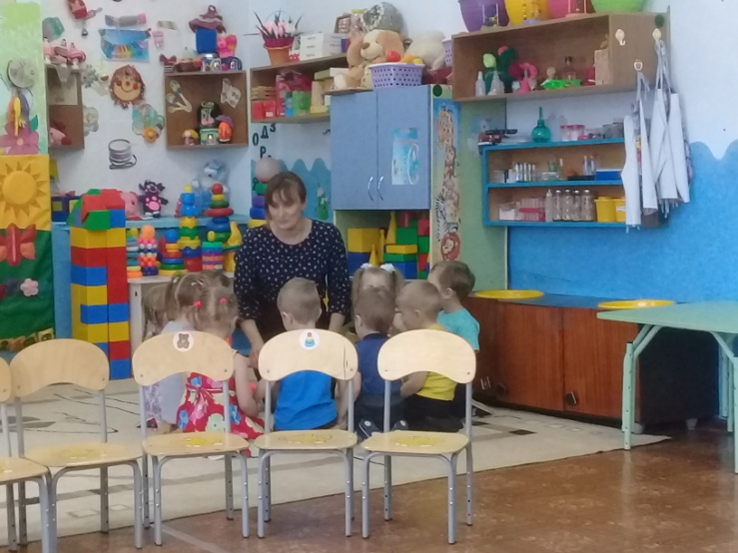
В группе раздаётся стук в дверь.
Воспитатель: Ребята посмотрите! Кто к нам пришёл?
Дети: Зайка.
Зайчик: Здравствуйте ребята.
Дети и Воспитатель: Здравствуй Зайка.
Воспитатель: Зайка, ты откуда к нам пришёл?
Зайчик: Я пришёл к вам из леса в поисках солнышка. Оно куда - то пропало и нам без него очень тоскливо. Плачут зайки на лужайке, сбились бедные с пути, им до дому не дойти…
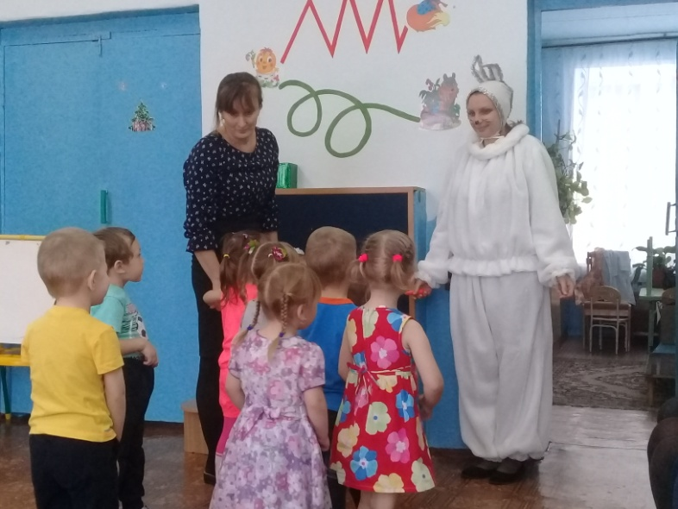
Воспитатель: Зайка, задержись у нас ненадолго, мы обещаем помочь тебе в твоих поисках. А ребята про тебя песенку знают, хочешь, они тебе её споют?
Зайчик: Очень хочу!
(пение песенки «заинька - зайка» детей и воспитателя)
Воспитатель: Понравилась тебе песенка, Зайка?
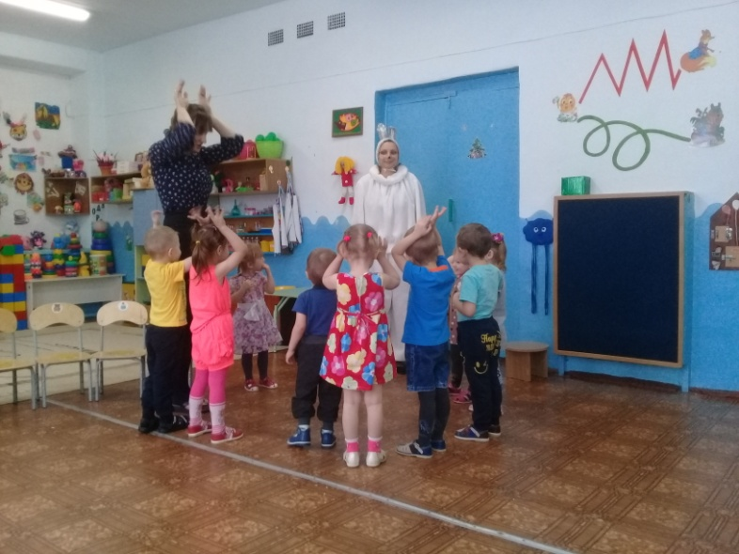
Зайчик: Понравилась.
Воспитатель: Но ты всё равно грустный, Зайка! Повеселись с нами, сыграй в строителей!
Пальчиковая игра «Строим дом»
Зайчик: Как здорово умеют играть ваши ручки. Но мне всё равно грустно, ведь я ещё не знаю где солнышко.
Воспитатель: Ребята! Как же помочь Зайке?!
Дети: надо найти солнышко.
Воспитатель: Давайте подойдём к окну и позовём солнышко.
(Чтение заклички «Солнышко-Вёдрышко» детей с воспитателем)
Солнышко-ведрышко!
Взойди поскорей,
Освети, обогрей-
Телят да ягнят,
Еще маленьких ребят.
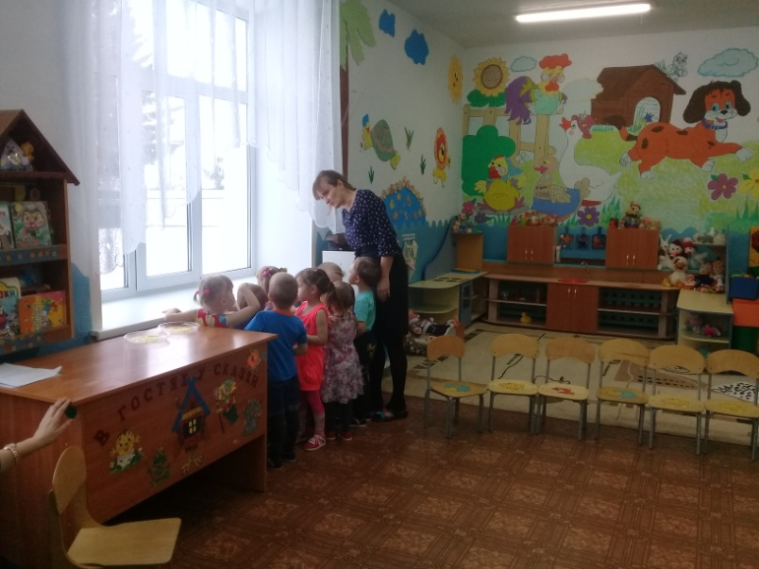
Воспитатель: Посмотрите, солнышко появилось?
Дети: Нет.
Воспитатель: Тогда нужно идти его искать.
Зайчик: Но куда же мы пойдём? Ведь у нас нет дороги?!
Воспитатель: Ребята! Где же взять дорогу?
Дети: Её можно построить, сделать, выложить и др.
Воспитатель: Правильно.
(Млад. воспитатель собирает на полу дорожку массажную).
Зайчик: Посмотрите! На полу появилась волшебная, разноцветная дорожка!
Воспитатель: Сейчас мы все вместе пойдём по ней и увидим, куда она нас приведёт.
(дети и воспитатель идут по дорожке до стола под музыкальное сопровождение, музыка из мультфильма "По дороге с облаками")
Зайчик: Вот наше солнышко! Но что - то с ним не так.
Воспитатель: Ребята, как вы думаете, что не так с нашим солнышком?
Дети: Оно грустное, оно не улыбается, оно не радостное.
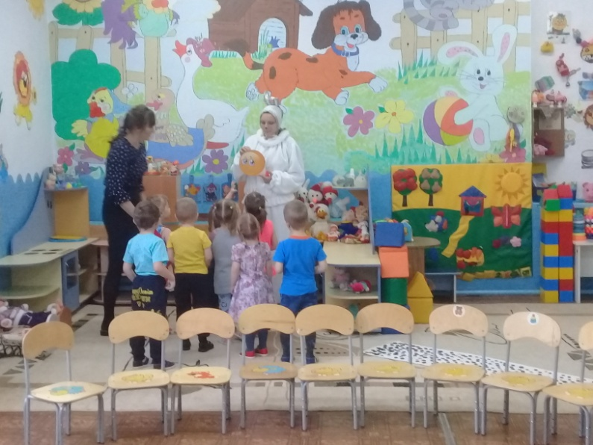
Зайчик: Как же ему помочь?
Дети: Солнышку нужны лучики!
Воспитатель: Правильно!
(воспитатель показывает детям тарелку с жёлтой краской)
Воспитатель: Мы будем рисовать лучики солнышку при помощи наших ручек.
Воспитатель: А у солнышка какого цвета лучики?
Дети: Жёлтого!
Воспитатель: Правильно.
Зайчик: Давайте же вернём солнышку его лучики и возможно оно снова станет весёлым и вернётся на небо.
(Дети с помощью воспитателя дорисовывают лучики солнышку отпечатками своих рук.)
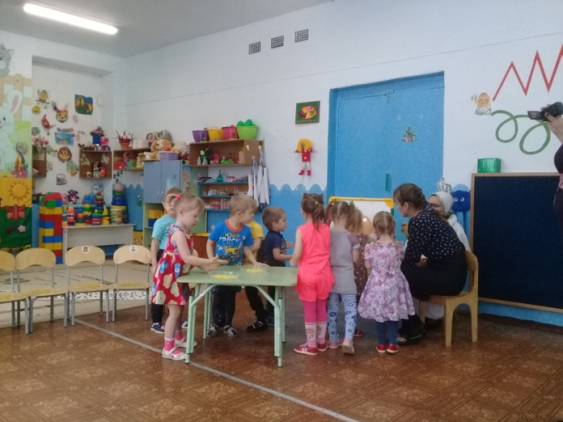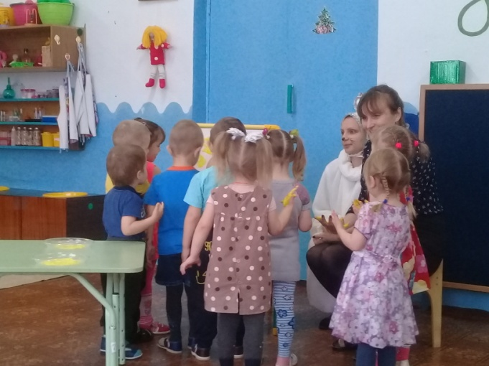
Воспитатель: А теперь какое у нас солнышко?
Дети: Весёлое, радостное, оно улыбается.
Зайчик: Как здорово! Солнышко улыбается! Теперь оно вернётся обратно на небо и снова будет всех радовать.
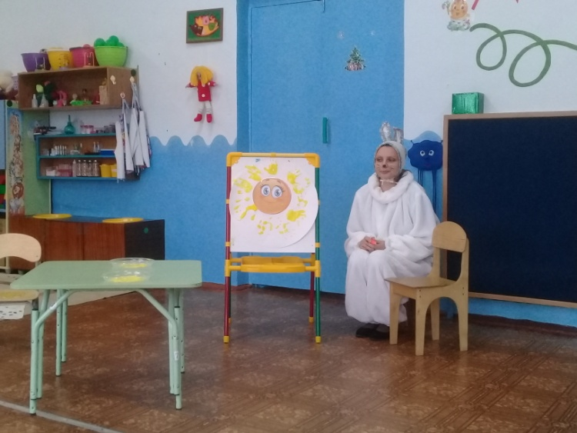
Воспитатель: Посмотрите! Солнышко оставило нам в подарок один свой лучик. Давайте с ним поиграем!
Игра с прищепкой «Гусёнок».
(С помощью прищепки тихонько «кусать» каждый пальчик, кроме «большого»)
Левая рука: Вот проснулся, встал гусёнок,
Пальцы щиплет он спросонок.
Правая рука: Дай хозяйка корма мне
Раньше, чем моей родне!
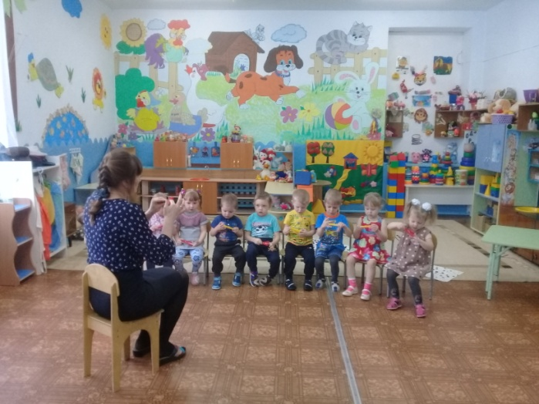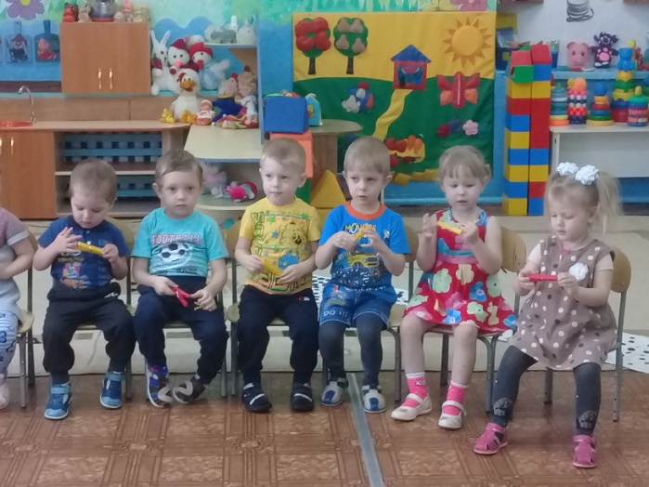
Воспитатель: Как хорошо мы с вами поиграли!
Всё! Солнечные лучики вернулись обратно к солнышку. Нам тоже пора возвращаться. Пойдёмте по нашей дорожке!
Посмотрите, солнышко заглянуло к нам в группу и за то, что мы сделали столько добрых дел, оно оставило подарочек, такое же солнечный, как солнышко!
Ребята, какие добрые дела мы с вами сегодня сделали, давайте вспомним?
(воспитатель угощает детей конфетами жёлтого цвета)
Воспитатель: Ребята, а давайте подарим солнышко зайчику, пусть оно освещает всё в лесу и согревает всех лесных зверей!
Дети: давайте, подарим.
Зайчик: спасибо, мои хорошие и до свидания!
Воспитатель и дети: до свидания, зайка!

